第十八章 平行四边形
18.1.1 平行四边形的性质
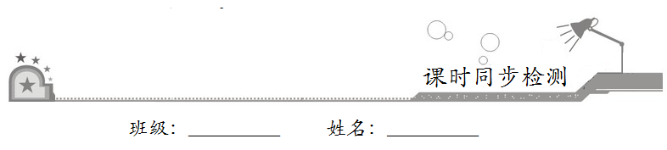
一、选择题：在每小题给出的四个选项中，只有一项是符合题目要求的．
1．下列选项中，平行四边形不一定具有的性质是
A．两组对边分别平行 B．两组对边分别相等
C．对角线互相平分 D．对角线相等
【答案】D
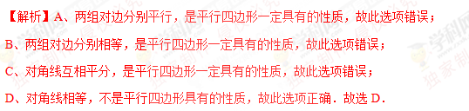
2．在平行四边形ABCD中，∠A∶∠B∶∠C∶∠D的值可以是
A．4∶3∶3∶4 B．7∶5∶5∶7
C．4∶3∶2∶1 D．7∶5∶7∶5
【答案】D
【解析】因为平行四边形的对角相等，∠A与∠C是对角，∠B与∠D是对角，所以∠A∶∠B∶∠C∶∠D的值可以是7∶5∶7∶5，故选D．
3．如图，在平行四边形ABCD中，AB=4，AD=7，∠ABC的平分线交AD于点E，则ED的长为
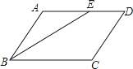
A．4 B．3
C． D．2
【答案】B
【解析】因为四边形ABCD是平行四边形，所以AD∥BC，所以∠AEB=∠CBE，因为BE平分∠ABC，所以∠CBE=∠ABE，所以∠ABE=∠AEB，所以AE=AB，所以ED=AD-AE=7-4=3，故选B．
4．如图，在平行四边形ABCD中，对角线AC，BD相交于点O，已知△BOC与△AOB的周长之差为3，平行四边形ABCD的周长为26，则BC的长度为
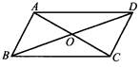
A．5 B．6 C．7 D．8
【答案】D
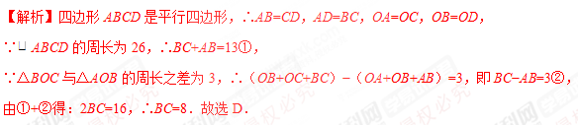
5．如图，ABCD中，AD=5，BD=6，AC=a，则a的取值范围是
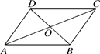
A．2<a<8 B．2<a<10 C．4<a<10 D．4<a<16
【答案】D
【解析】如图，
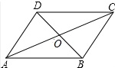
∵四边形ABCD是平行四边形，∴，
在△AOD中，由三角形的三边关系得：，，即，故选D．
6．如图，四边形OABC是平行四边形，O是坐标原点，A，C坐标分别是（1，2），（3，0），则B点坐标是
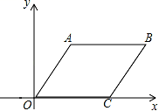
A．（4，2） B．（4，3）
C．（3，2） D．无法确定
【答案】A
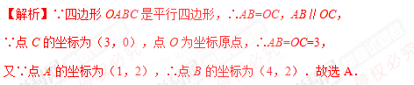
7．在ABCD中，EF∥BC，GH∥AB，EF，GH的交点P在对角线BD上，图中面积相等的平行四边形有
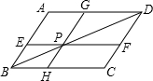
A．0对 B．1对
C．2对 D．3对
【答案】D
【解析】∵四边形ABCD是平行四边形，∴S_{△ABD}=S_{△CBD}．∵BP是平行四边形BEPH的对角线，
∴S_{△BEP}=S_{△BHP}，∵PD是平行四边形GPFD的对角线，
∴S_{△GPD}=S_{△FPD}．∴S_{△ABD}-S_{△BEP}-S_{△GPD}=S_{△BCD}-S_{△BHP}-S_{△PFD}，
即S_{▱AEPG}=S_{▱HCFP}，∴S_{▱ABHG}=S_{▱BCFE}，同理S_{▱AEFD}=S_{▱HCDG}．即：S_{▱ABHG}=S_{▱BCFE}，S_{▱AGPE}=S_{▱HCFP}，S_{▱AEFD}=S_{▱HCDG}．故选D．
8．如图，在ABCD中，AD=2AB，F是AD的中点，E是AB上一点，连接CF、EF、EC，且CF=EF，下列结论正确的个数是
①CF平分∠BCD；②∠EFC=2∠CFD；③∠ECD=90°；④CE⊥AB．
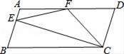
A．1个 B．2个
C．3个 D．4个
【答案】D
【解析】∵四边形ABCD是平行四边形，∴AB=CD，AD∥BC，∵AF=DF，AD=2AB，∴DF=DC，
∴∠DCF=∠DFC=∠FCB，∴CF平分∠BCD，故①正确，
如图，延长EF和CD交于M，
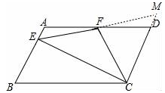
∵四边形ABCD是平行四边形，∴AB∥CD，∴∠A=∠FDM，在△EAF和△MDF中，，∴△EAF≌△MDF（ASA），∴EF=MF，∵EF=CF，∴CF=MF，∴∠FCD=∠M，
∵由（1）知：∠DFC=∠FCD，∴∠M=∠FCD=∠CFD，∵∠EFC=∠M+∠FCD=2∠CFD，故②正确，
∵EF=FM=CF，∴∠ECM=90°，∵AB∥CD，∴∠BEC=∠ECM=90°，∴CE⊥AB，故③④正确，
故选D．
二、填空题：请将答案填在题中横线上．
9．若平行四边形中两个内角的度数比为1∶2，则其中一个较小的内角的度数是__________°．
【答案】60
【解析】如图，
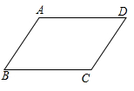
∵四边形是平行四边形，∴，∴，∵，
∴．故答案为：．
10．已知ABCD的周长是18，若△ABC的周长是14，则对角线AC的长是__________．
【答案】5
【解析】∵ABCD的周长是18，∴AB+BC=18÷2=9，∵△ABC的周长是14，∴AC=14-（AB+AC）=5，
故答案为：5．
11．在ABCD中，已知AB、BC、CD三条边长度分别为（x+3）cm、（x-4）cm、16 cm，则AD=__________．
【答案】9 cm
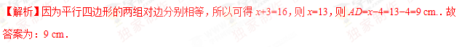
12．已知：在ABCD中，对角线AC、BD相交于点O，过点O的直线EF分别交AD于E、BC于F，，则ABCD的面积是__________．
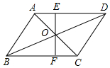
【答案】32
【解析】∵四边形ABCD是平行四边形，∴AD∥BC，∴∠AEO=∠CFO，∵∠AOE=∠COF，
又∵AO=CO，在△AOE与△COF中，，
∴△AOE≌△COF，∴△COF的面积为3，
∵S_{△BOF}=5，∴△BOC的面积为8，∵S_{△BOC}=S_{ABCD}，∴S_{ABCD} =4×8=32，故答案为：32．
三、解答题：解答应写出文字说明、证明过程或演算步骤．
13．如图，在ABCD中，AE⊥BD，CF⊥BD，垂足分别为E、F，求证：∠BAE=∠DCF．
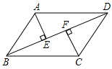
【解析】由题意得四边形ABCD为平行四边形，则AB∥CD，
∴∠ABE=∠CDF，
∵AE⊥BD，CF⊥BD，
∴∠ABE+∠BAE=∠CDF+∠DCF=90°，
∴∠BAE=∠DCF．
14．如图，ABCD的对角线AC，BD相交于点O，EF过点O且与AD，BC分别相交于点E，F．求证：OE=OF．
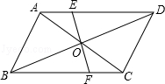
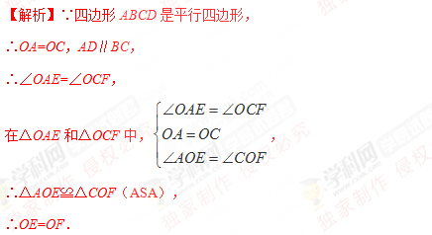
15．如图，在ABCD中，E、F为对角线BD上的两点，且∠DAE=∠BCF．
（1）求证：AE=CF；
（2）求证：AE∥CF．
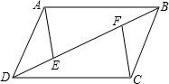
【解析】（1）∵四边形ABCD是平行四边形，
∴AB=DC，AD=BC，AB∥CD，AD∥BC，
∴∠ABF=∠CDE，∠ADE=∠CBF，
在△DAE和△BCF中，，
∴△DAE≌△BCF（ASA），
∴AE=CF．
（2）∵△DAE≌△BCF，
∴∠DEA=∠BFC，
∴∠AEF=∠DFC，
∴AE∥CF．
16．如图，平行四边形ABCD中，对角线AC，BD交于点O，EF过点O，并与AD，BC分别交于点E，F，已知AE=3，BF=5．
（1）求BC的长；
（2）如果两条对角线长的和是20，求三角形△AOD的周长．
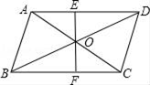
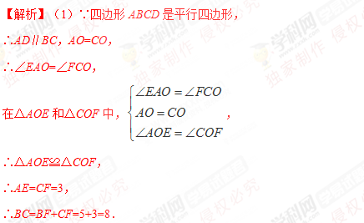
（2）∵四边形ABCD是平行四边形，
∴AO=CO，BO=DO，AD=BC=8，
∵AC+BD=20，
∴AO+BO=10，
∴△AOD的周长=AO+BO+AD=18．

